**МИНИСТЕРСТВО НАУКИ И ВЫСШЕГО ОБРАЗОВАНИЯ РФ  
ФЕДЕРАЛЬНОЕ ГОСУДАРСТВЕННОЕ БЮДЖЕТНОЕ ОБРАЗОВАТЕЛЬНОЕ УЧРЕЖДЕНИЕ  
ВЫСШЕГО ОБРАЗОВАНИЯ  
«БЕЛГОРОДСКИЙ ГОСУДАРСТВЕННЫЙ  
ТЕХНОЛОГИЧЕСКИЙ УНИВЕРСИТЕТ им. В.Г.ШУХОВА»  
(БГТУ им. В.Г.Шухова)**

Лабораторная работа по теме

«Присоединение компьютера к домену Active Directory»  
дисциплина:

Администрирование распределенных вычислительных систем

Выполнил: ст. группы ВТ-41   
Фаракшин Н. Р.  
Проверил: Федотов Е.А.

**Белгород 2020**

**Лабораторная работа № 5**

**Присоединение компьютера к домену Active Directory**

**Цель работы:** получить навыки создания учетных записей компьютеров, присоединения компьютеров к домену.

**Краткие сведения**

В стандартной конфигурации ОС Microsoft Windows компьютер принадлежит какой-либо рабочей группе (workgroup). В рабочей группе компьютер на базе Windows NT может проверять подлинность пользователей только из своей локальной БД диспетчера учетных записей безопасности (Security Accounts Manager, SAM). Такая система автономна во всех смыслах.

Принадлежность к рабочей группе позволяет лишь видеть список компьютеров своей группы в Проводнике. Хотя пользователь такого компьютера и может подсоединяться к общим ресурсам на других машинах в рабочих группах или доменах, он на самом деле не входит в систему под доменной учетной записью.

Чтобы пользователь входил в систему под доменной учетной записью, компьютер должен принадлежать какому-нибудь домену: необходимо создать учетную запись компьютера и настроить его для присоединения к домену по этой учетной записи. Учетная запись компьютера, как и учетная запись пользователя, содержит имя, пароль и идентификатор безопасности (security identifier, SID). Эти свойства встроены в класс объекта компьютера в Active Directory. Подготовка к включению компьютера в домен, таким образом, очень похожа на подготовку объекта пользователя для добавления в домен: вам нужно создать в Active Directory объект компьютера.

Для создания объекта компьютера в Active Directory необходимо быть членом групп Администраторы (Administrators) или Операторы учета (Account Operators) на контроллерах домена. Члены групп Администраторы домена (Domain Admins) и Администраторы предприятия (Enterprise Admins) по умолчанию являются участниками группы Администраторы (Administrators). Также можно делегировать административные права, чтобы другие пользователи или группы могли создавать объекты компьютеров.

Автоматизировать выполнение действий, связанных с администрированием учетных записей домена, позволяет утилита NETDOM. Программа NETDOM входит в комплект средств поддержки и устанавливается из каталога Support\Tools. Команда NETDOM позволяет выполнять из командной строки множество операций, связанных с учетными записями доменов и безопасностью.

**Выполнение работы:**

1. В консоли Active Directory — пользователи и компьютеры в ОП Servers создал объект для компьютера с именем SERVER02. 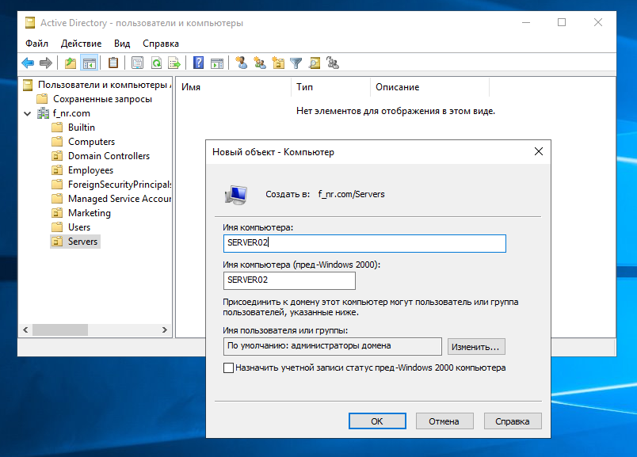
2. Создал учетную запись компьютера с помощью команды DSADD  
   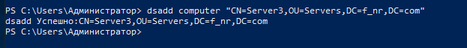  
   В результате в консоли Active Directory можно увидеть два созданных компьютера.  
   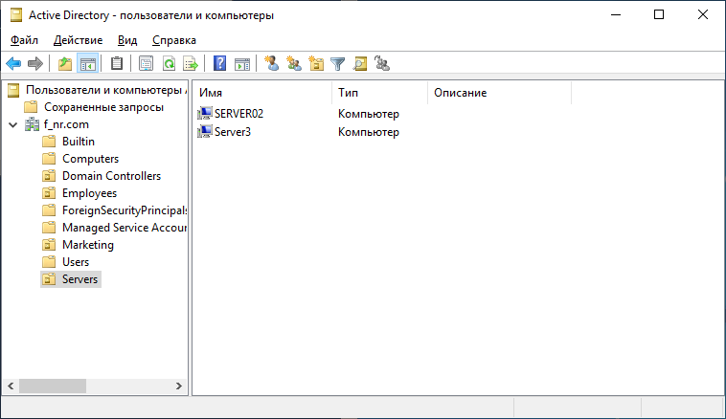
3. При помощи сценария создал учетную запись компьютера desktop04.  
   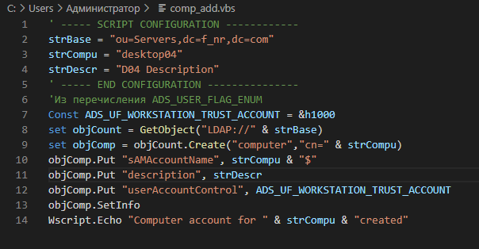  
   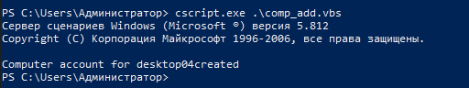
4. Переместил компьютер desktop03 из OU Servers в Domain Controllers.  
   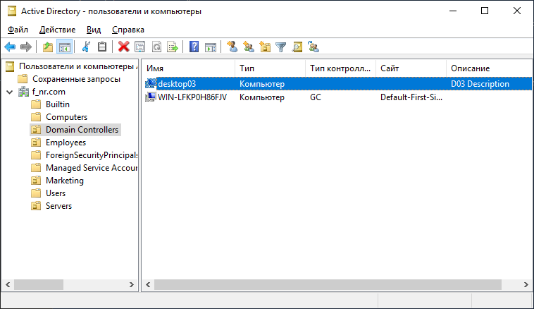
5. С помощью сценария переместил компьютер desktop04 в ОУ Domain Controllers.  
   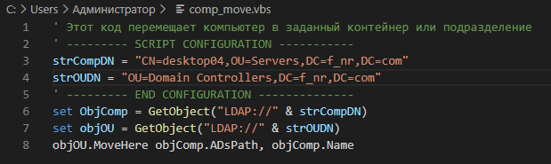  
   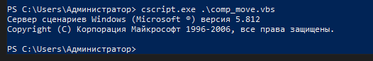  
   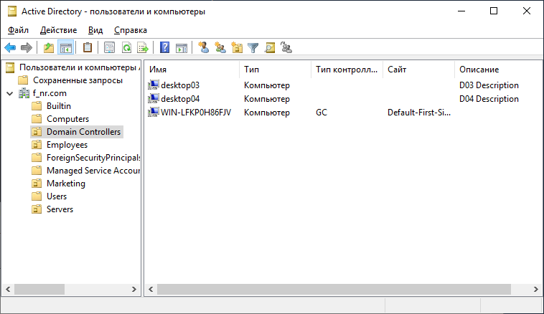
6. Переместил компьютер Server02 в ОП Computers.  
   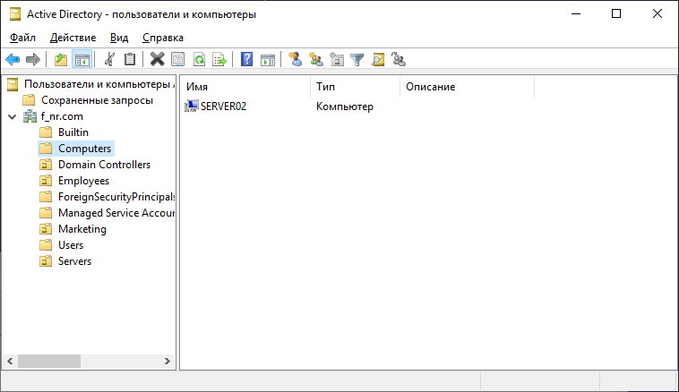  
   Переместил desktop04 обратно в ОП Servers.  
   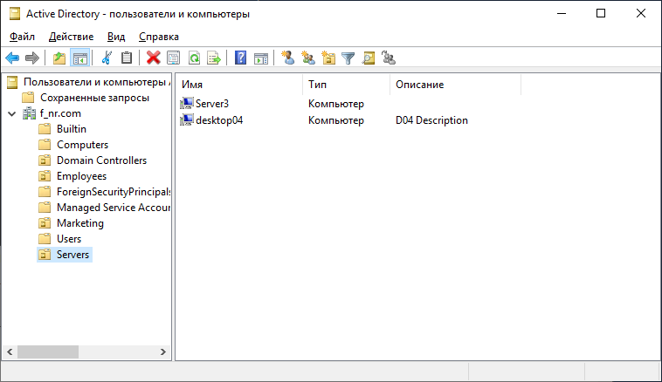
7. Присоединил компьютер к домену. Для этого в Свойствах системы изменил имя компьютера на желаемое и ввел имя домена, в котором он находится.  
   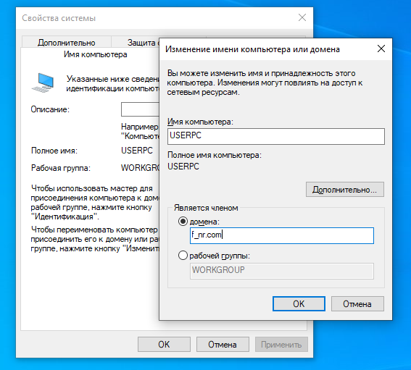  
   После ввода данных учетной записи администратора компьютер оказался присоединенным к домену.  
     
   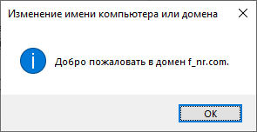
8. Создал учетную запись компьютера desktop05. Для компьютера назначил право присоединить к домену для группы пользователей Deployment.  
   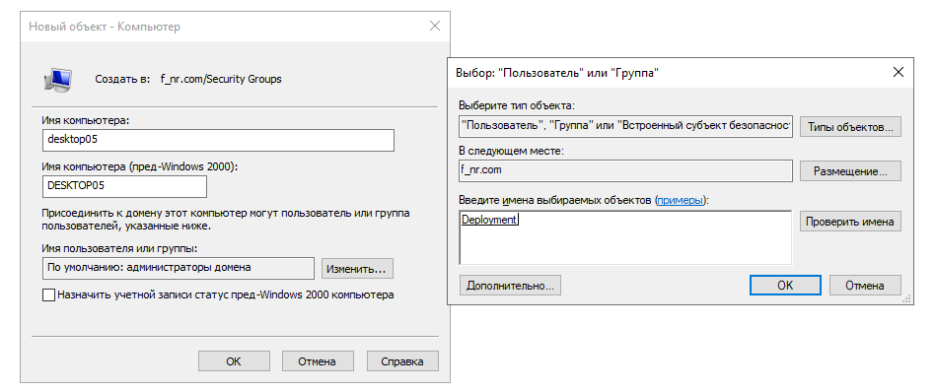
9. С помощью интерфейса командной строки нашел учетные записи компьютеров, не подключавшихся к Active Directory в течение заданного времени.  
   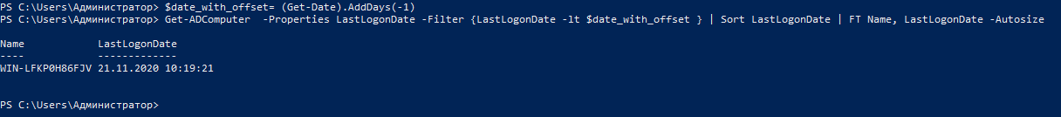  
   Удалил учетные записи компьютеров, которые не подключались к домену, с помощью командной строки.  
   
10. Выполнил поиск объектов, содержащих в названии “server”, с помощью панели управления Active Directory.  
    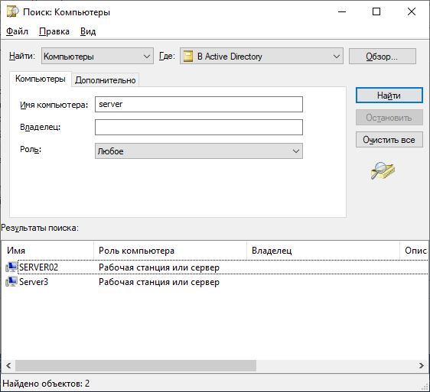
11. Изменил свойства компьютера Server02.  
    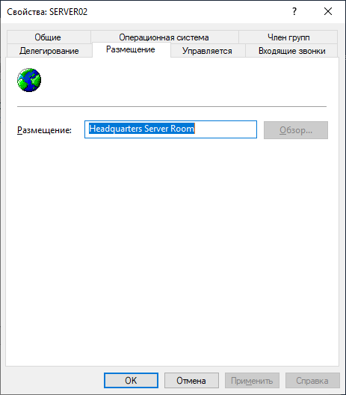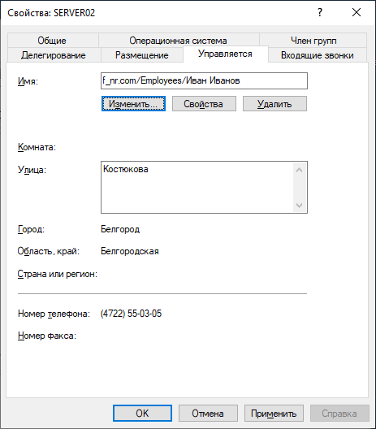
12. Вероятно, реестр компьютера поврежден. Для исправления ситуации возможно сделать следующее:  
    1. Определить, существует ли данная учетная запись компьютера в Active Directory.  
    2. Удалить учетную запись этого компьютера.  
    Переустановить эту учетную запись компьютера или создать ее снова.
13. Переустановил учетную запись компьютера desktop03.  
    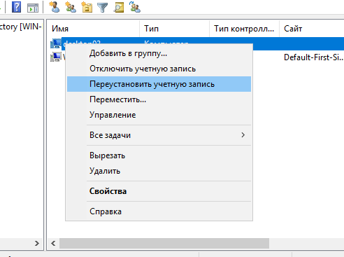  
    Выполнил то же действие с помощью утилиты DSMOD.  
    

**Вывод:** в ходе выполнения работы получил навыки создания учетных записей компьютеров и перемещения их внутри структуры Active Directory с помощью графического интерфейса, утилит командной строки и скриптов. Изучил и применил действия для присоединения компьютеров к домену. Рассмотрел некоторые способы устранения неполадок подключения компьютера к домену, например, переустановку учетной записи компьютера.